1.建立工程string_test, 包含文件夹string_test的三个文件，进行多文件的联合编译
2.调试程序，修改其中的语法错误，使程序可以正常运行。
3.测试数据示范为：
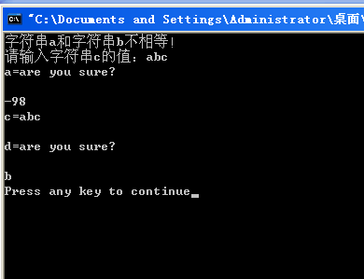

*4.考虑在上个1-1的employee的实验中，employee类的姓名数据项类型可否使用这个mystring类？如果可以的话，employee的程序改如何修改？请修改后再运行测试。

